1
LAS REGLAS DE ORTOGRAFÍA BÁSICAS
PARA PRIMARIA
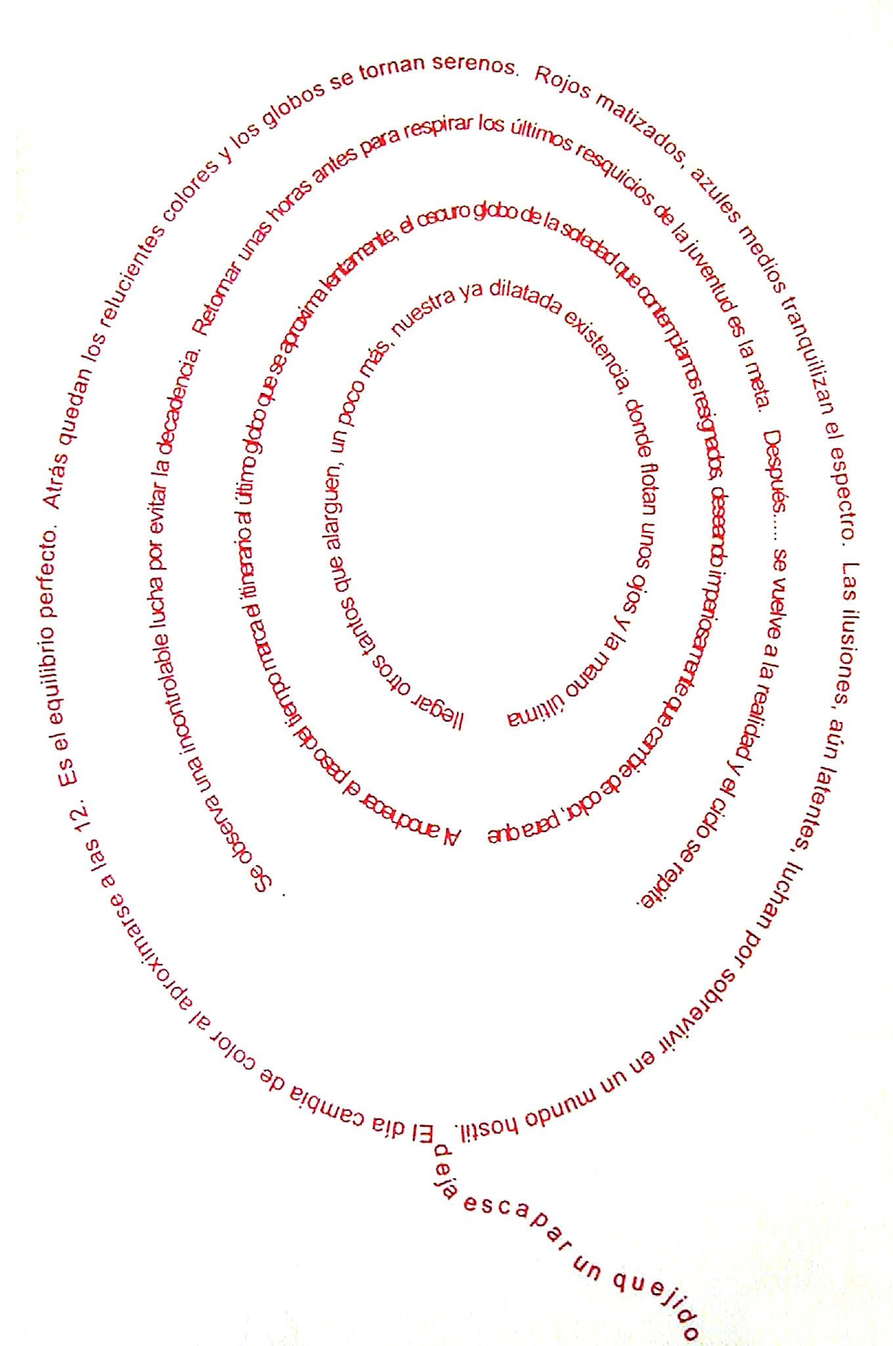

El Rincón de PT del Sansueña
Raúl Álvarez Alejo
Curso 2013/2014
USO DE LA “B”
- Se escribe con b sílabas bla, ble, bli, blo, blu, bra, bre, bri, bro, bru. Ejemplo: brazo, blusa.
- Antes de consonante se escribe b y no v. Ejemplo: abdomen, obvio.
- Se escribe b después de m. Ejemplo: cambio, timbre.
- Se escriben con b los verbos terminados en –bir, menos hervir, servir y vivir. Ejemplo: recibir, escribir.
- Se escribe con b después de la sílaba “al” menos Álvaro y alveolo. Ejemplo: albornoz
- Se escriben con b todas las formas de las conjugaciones de los verbos haber, caber saber, beber y deber. Ejemplo: debía, bebió, cabría, etc.
- Se escribe con b las palabras que empiezan por bu-, bur- y bus-. Ejemplo: burla, bufanda.
- Se escriben con b las palabras que empiezan o terminan con bio: Ejemplo: biología, microbio.
- Se escriben con b las palabras que empiezan por bibl-, sub-o cub-. Ejemplo: biblioteca, bibliografía, subterráneo, cubo
- Se escriben con b las palabras acabadas en –bilidad, -bundo, y –bunda. Ejemplo: amabilidad, abunda, moribundo.
- Se escribe con b las palabras que empiezan por hab-, heb- y ob-. Ejemplo: habitación, hebilla y obispo.
- Se escribe con b al final de sílaba o de palabra. Ejemplo absoluto, subterráneo, club.
- Se escribe con b las palabras que empiezan por los prefijos por bi-, bis- o biz-. Ejemplo: bimotor, bisabuelo, bizcocho

- Se escriben con b las formas verbales del pretérito imperfecto de indicativo de los verbos de la primera conjugación se escriben con b: -aba, -abas, -aba, -ábamos, -abaís, -aban.
USO DE LA “V”
- Se escribe v después de las letras d y n. Ejemplo: adversario, envidia, invento.
- Se escribe con v los adjetivos terminados en –ava, -ave, -avo, -eva, -eve, -evo, -iva, -ive, e –ivo. Ejemplo: reactivo, adictivo.
- Se escribe con v las formas de los verbos que no tienen b ni v en su infinitivo: andar-anduve, estar-estuve.
- Se escribe con v las palabras que empiezan por vice- y villa- excepto bíceps y billar. Ejemplo: vicepresidente, villano.
- Se escriben con v las palabras que terminan en –ivoro, -ívora. Ejemplo: herbívoro, carnívora.
- Se escriben con v las palabras que empiezan por eva-, eve-, evo-y evi- menos ebanista y ébano. Ejemplo: evitar, evento
- Se escriben con v las palabras que empiezan con nav-, nov-y pav-excepto nabo, noble, pabellón y nobel. Ejemplo: novela, pavo.
- Se escribe con v las palabras que empiezan por div-excepto dibujo. Ejemplo: división, diverso.

USO DE LA “G”
- Se escribe g al final de sílaba excepto reloj y boj. Ejemplo: magnifico, Ignacio
- Se escribe con g la sílaba gen excepto jengibre, berenjena, ajenjo. Ejemplo: gentil, general.
- Se escribe con g las palabras que empiezan por geo-. Ejemplo: geometría, apogeo.
- Se escribe con g las palabras que terminan en –géismo y –gésima. Ejemplos: vigésimo, trigésima.
- Se escribe con g los verbos cuyos infinitivos terminan en ger, gir o gerar excepto tejer y crujir. Ejemplo: recoger, exagerar, emerger.
- Se escribe con g las palabras que terminan en -gio, -gia, -gía excepto lejía, herejía y bujía. Ejemplo: sufragio, prestigio.
- Se escribe con g las palabras terminadas en –gión, -gionario, -gioso, -ginoso y –gismo excepto espejismo y salvajismo. Ejemplo: legionario, prodigioso.

USO DE LA “J”

- Se escriben con j las palabras derivadas de sustantivos o adjetivos terminados en –ja o –jo. Ejemplo: caja, ojeras, relojería.
- Se escribe con j las palabras terminadas en –aje y en –eje excepto protege. Ejemplo: lenguaje, hereje, embalaje.
- Se escribe con j las palabras que empiezan por –aje y –eje, menos agencia. Ejemplo: ajedrez, ejército.
- Se escriben con j las palabras que comienzan por adj- o por obj-. Ejemplo: objeto, adjetivo.
- Se escriben con j las formas de los verbos que no tienen ni g ni j en su infinitivo. Ejemplo: conducir-conduje,
- Se escribe con j las formas verbales de los verbos que terminan en jar o jear. Ejemplo: trabajé, cojea.
- Se escriben con j las formas conjugadas de los verbos que en infinitivo tienen una j. Ejemplo: trabajar-trabajo, crujir-crujido
- Se escribe con j los sustantivos y adjetivos terminados en -jero, -jera y -jería menos ligero. Ejemplo: extranjera, consejero.
USO DE LA “LL”
- Se escriben con ll las palabras acabadas en –illo e –illa. Ejemplo: pasillo, rejilla.
- Se escriben con ll los sustantivos acabados en –alle, -elle, -ello y –ullo. Ejemplo: calle, cuello, murmullo.
- Se escriben con ll los verbos cuyo infinitivo termina en –ellar, -illar, -ullar, -ullir y todas las formas de su conjugación. Ejemplo: rellenar-relleno, maullar-maullé
USO DE LA “Y”
- Se escriben con y las formas de los verbos que no tienen ni ll ni y en el infinitivo. Ejemplo: leer-leyendo.
- Se escriben con y los plurales de las palabras que terminan en y en singular. Ejemplo: rey-reyes, convoy-convoyes.
- Se escriben con y las palabras que llevan los prefijos ad-, dis-, in- o sub- seguidos del sonido y. Ejemplo: adyacente, disyuntiva.
- Se escriben con y las palabras que empiezan por yu-, yer- o que contengan la sílaba yec excepto lluvia. Ejemplo: trayecto, yerno yugular.
- Se escribe y en palabras cuyo sonido y va detrás de una consonante excepto conllevar. Ejemplo: desyemar, cónyuge.
USO DE LA “H”
- Se escribe con h las palabras que empiezan por hum-, hecto-, helio-hetero-, hepta-, hexa- y hom- excepto umbral y umbilical. Ejemplo: humano, humor, hectómetro, hexágono.
- Se escriben con h todas las formas de los verbos hacer y haber. Ejemplo: hubo, hacía.
- Se escriben con h las palabras que empiezan por hie- y hue-. Ejemplo: hueco, hielo.
- Se escriben con h las palabras que empiezan por hemi-, hidr-, hiper- e hipo- excepto emigrar, eminencia y emitir. Ejemplo: herbicida, historia.
USO DE LA “M”
- Se escribe con m antes de b y p. Ejemplo: impuesto, embudo.
- Se escribe con m en palabras que contengan la n. Ejemplo: solemne, imnivoro.
- Se escribe con m la terminación de algunos extranjerismos como álbum o currículum.

USO DE LA “N”
- Se escribe n antes de v. Ejemplo: invierno, envidioso, anverso.
- Se escribe con n las palabras que empiezan por trans-, cons-, circun- o ins-. Ejemplo: transporte, constancia, instrumental.
USO DE LA “X”
- Se escriben con x las palabras que empiezan por la sílaba ex seguida del grupo pr o pl excepto, esplendor y espliego. Ejemplo: exprimir, expresión, explicación, explotar.
- Se escriben con x las palabras que empiezan por xeno-, xero, xilo. Ejemplos: xenofobia, xilófono.
- Se escriben con x las palabras que empiezan por el prefijo extra. Ejemplo: extramuros, extraterrestre.
USO DE LAS MAYÚSCULAS
- Se escribe con mayúscula al empezar una oración y después de punto.
- Se escriben con mayúsculas los nombres propios de personas, animales, ríos, ciudades, etc.
- Se escriben con mayúscula las formulas de dignidad y organismos.
- Se escribe con mayúscula después de los dos puntos que siguen al saludo en una carta.

SIGNOS DE PUNTUACIÓN
- El punto se usa para terminar una idea u oración y se caracteriza por ser una pausa larga.
- La coma es una pausa más corta que el punto y sirve para diferenciar elementos de una enumeración, para dar explicaciones o aclaraciones o para separar en una oración el nombre de la persona a la que nos dirigimos.
- También utilizamos la coma para separar oraciones en un párrafo.
- El punto y coma es una pausa un poco más larga que la coma y se utiliza para separar elementos de una enumeración cuando alguno de ellos ya lleva coma o delante de palabras pero, aunque, sin embargo, etc., cuando estas introducen oraciones largas.
- Utilizamos los dos puntos para comenzar una enumeración , dar órdenes o mandados o introducir citas literales.
- Los puntos suspensivos se utilizan en enumeraciones incompletas.
- Las comillas las utilizamos para escribir citas literales o palabras literales que están escritas de manera particular.
- El paréntesis lo utilizamos para hacer aclaraciones.
- Los signos de interrogación o exclamación se utilizan en preguntas o para expresar sentimientos.

REGLAS DE ACENTUACIÓN
- La sílaba tónica es la sílaba que suena más fuerte dentro de una palabra. Ejemplo: recoger.
- Una palabra es aguda cuando su sílaba tónica es la última en una palabra. Ejemplo: avión
- Una palabra es llana cuando su sílaba tónica es la penúltima en una palabra. Ejemplo: pala
- Una palabra es esdrújula cuando su sílaba tónica es la antepenúltima en una palabra. Ejemplo: tubérculo
- Una palabra es sobreesdrújula cuando su sílaba tónica va antes de la antepenúltima en una palabra. Ejemplo: préstamelo.
- Las palabras agudas llevan tilde cuando terminan en n, s, o vocal. Ejemplo: avión-reloj
- Las palabras llanas llevan tilde cuando no terminan ni en n, ni en s, ni en vocal. Ejemplo: lápiz-caña
- Todas las palabras esdrújulas y sobreesdrújulas llevan tilde siempre. Ejemplo: cónclave, píntaselo
- Las mayúsculas deben llevar tilde si cumplen las reglas de acentuación anteriores.

